1. Hướng dẫn cài đặt ứng dụng VssID trên điện thoại

Cài đặt VssID trên hệ điều hành Android-IOS
Để cài đặt VssID trên hệ điều hành Android người sử dụng thực hiện cài đặt theo bước sau:
Bước 1: Vào kho ứng dụng Google Play/CH Play-IOS, gõ “VssID” tìm kiếm:
Bước 2: Chọn ứng dụng VssID, như hình sau: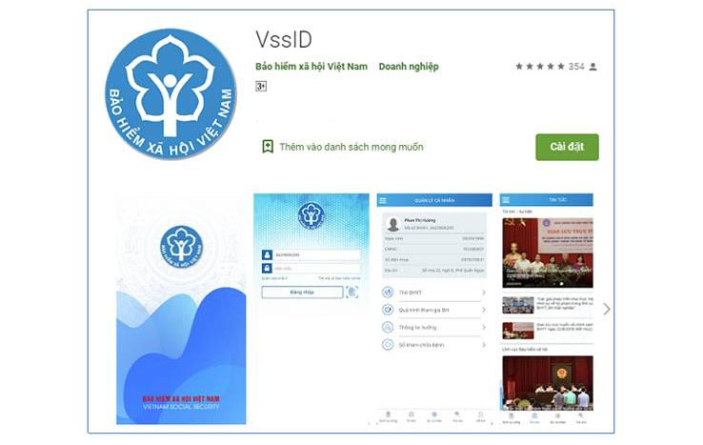
Ứng dụng VssID trên Google Play/CH Play.

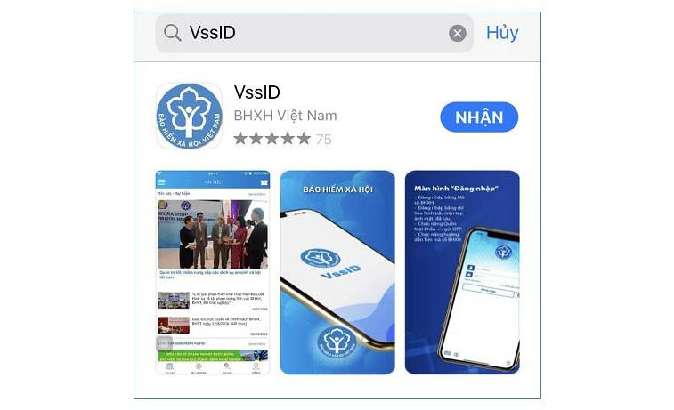
Ứng dụng VssID trên App Store.

2. Hướng dẫn Đăng ký sau khi cài đặt ứng dụng

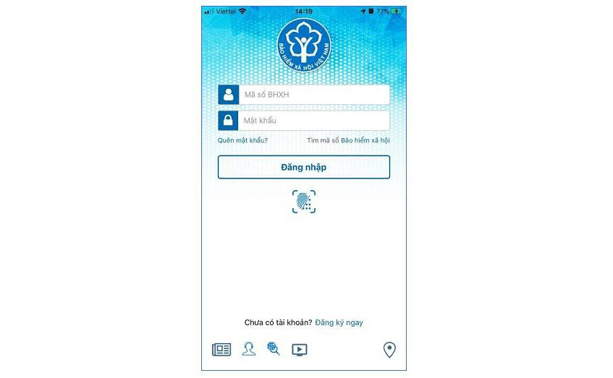
Đăng ký sử dụng
Giao diện đăng nhập ứng dụng VssID.

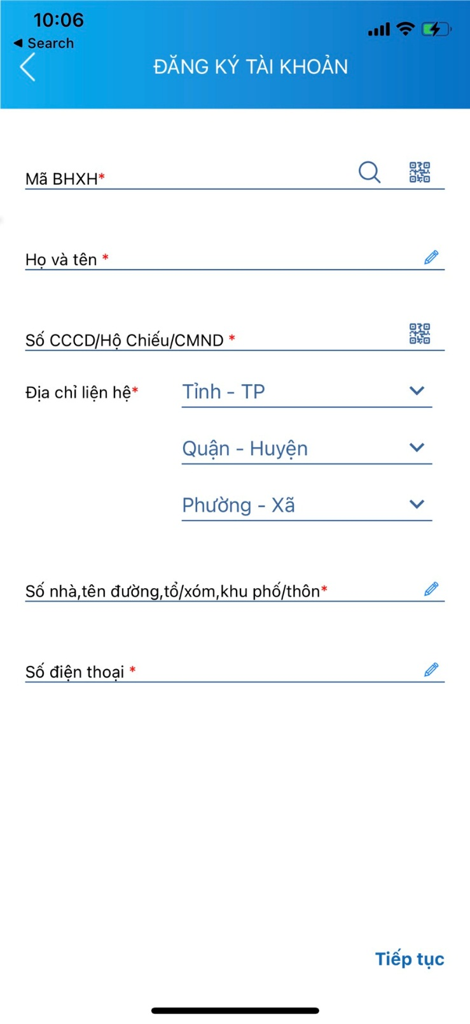

Khai báo đầy đủ các trường dữ liệu có dấu *

3 Sử dụng ứng dụng BHXH
Đăng nhập ứng dụng
Nhập tài khoản (mã số BHXH) và mật khẩu vào các ô tương ứng để đăng nhập ứng dụng.
Thẻ BHYT:
Hướng dẫn người bệnh vào xem thẻ BHYT + Mã QR code để khám chữa bệnh
Tại mục chức năng “Thẻ BHYT”, để xem thẻ BHYT của mình người sử dụng tiến hành 4 bước sau:
- Bước 1: Nhấn chọn biểu tượng “QL cá nhân” phía cuối của giao diện ứng dụng VssID.
- Bước 2: Chọn Thẻ BHYT, màn hình sẽ hiển thị các thông tin cơ bản như hình dưới đây.
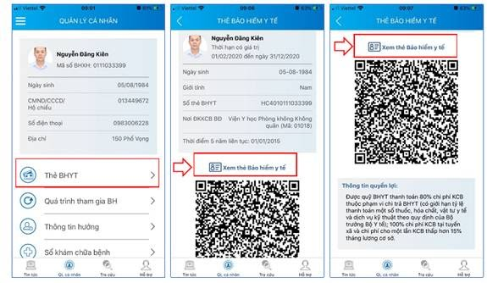

Hướng dẫn xem thẻ BHYT trên ứng dụng VssID.
- Bước 3: Nhấn vào “Xem thẻ Bảo hiểm y tế”, màn hình sẽ hiển thị như hình dưới (có thể lựa chọn xoay để xoay thẻ BHYT để dễ quan sát).
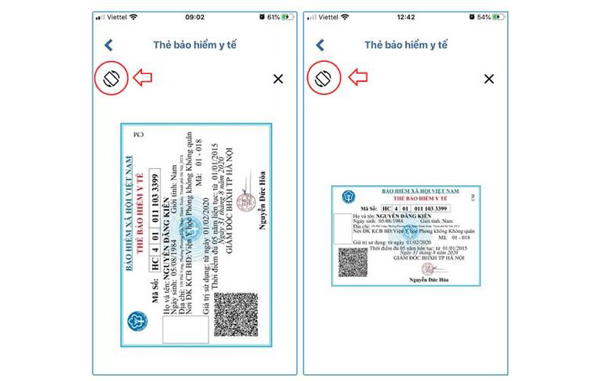Mẫu thẻ BHYT hiện lên trên ứng dụng VssID.
Lưu ý: Ứng dụng chỉ cho phép đăng nhập một tài khoản trên một thiết bị ở cùng một thời điểm

- Bước 4: Sau khi có mã thẻ hoặc mã QR code thì nhân viên y tế quét ảnh để đăng ký cho bệnh nhân.

